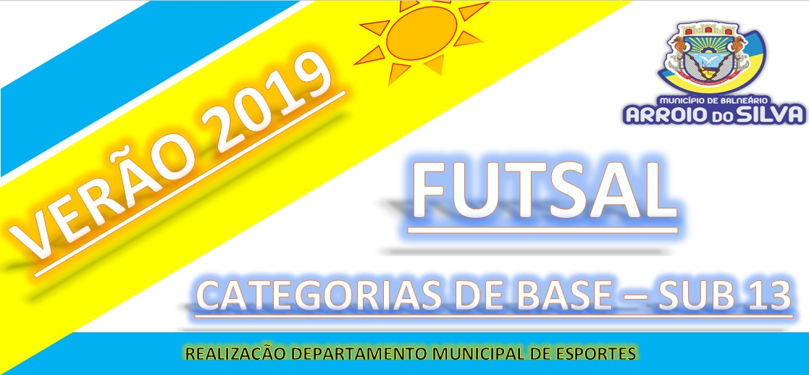
DEPARTAMENTO MUNICIPAL DE ESPORTES | PROGRAMAÇÃO E RESULTADOS | DEPARTAMENTO MUNICIPAL DE ESPORTES

1ªFASE / CLASSIFICATÓRIA / 1ª RODADA
JOGO | DATA | HORA | LOCAL: ESTÁDIO | EQUIPE “A” | RESULTADO |  |  | EQUIPE “B” | CH | FA | CATEG
01 | 03/01 | 18:50 | QUADRA CENTRAL | SEMENTINHAS/SKY BOARD’S | 02 | X | 00 | GRÊMIO FRONTEIRA | U | 1ª | Livre
1ª FASE / CLASSIFICATÓRIA / 2ª RODADA
JOGO | DATA | HORA | LOCAL: ESTÁDIO | EQUIPE “A” | RESULTADO |  |  | EQUIPE “B” | CH | FA | CATEG
02 | 12/02 | 18:30 | QUADRA CENTRAL | GRUPO MEDEIROS |  | X |  | CEDRO | U | 1ª | Livre
1ª FASE / CLASSIFICATÓRIA / 3ª RODADA
JOGO | DATA | HORA | LOCAL: ESTÁDIO | EQUIPE “A” | RESULTADO |  |  | EQUIPE “B” | CH | FA | CATEG
03 | 15/01 | 18:30 | QUADRA CENTRAL | SEMENTINHAS/SKY BOARD’S | 02 | X | 03 | GRUPO MEDEIROS | U | 1ª | Livre
1ª FASE / CLASSIFICATÓRIA / 4ª RODADA
JOGO | DATA | HORA | LOCAL: ESTÁDIO | EQUIPE “A” | RESULTADO |  |  | EQUIPE “B” | CH | FA | CATEG
04 | 17/01 | 18:30 | QUADRA CENTRAL | GRÊMIO FRONTEIRA | 02 | X | 03 | CEDRO | U | 1ª | Livre
1ª FASE / CLASSIFICATÓRIA / 5ª RODADA
JOGO | DATA | HORA | LOCAL: ESTÁDIO | EQUIPE “A” | RESULTADO |  |  | EQUIPE “B” | CH | FA | CATEG
05 | 22/01 | 18:30 | QUADRA CENTRAL | GRÊMIO FRONTEIRA | 03 | X | 02 | GRUPO MEDEIROS | U | 1ª | Livre
1ª FASE / CLASSIFICATÓRIA / 6ª RODADA
JOGO | DATA | HORA | LOCAL: ESTÁDIO | EQUIPE “A” | RESULTADO |  |  | EQUIPE “B” | CH | FA | CATEG
06 | 24/01 | 18:30 | QUADRA CENTRAL | CEDRO |  | X |  | SEMENTINHAS/SKY BOARD’S | U | 1ª | Livre
2ª FASE = SEMI FINAIS / 7ª RODADA
JOGO | DATA | HORA | LOCAL: ESTÁDIO | EQUIPE “A” | RESULTADO |  |  | EQUIPE “B” | CH | FA | CATEG
07 | 14/02 | 18:30 | QUADRA CENTRAL | 2º COLOCADO |  | X |  | 3º COLOCADO | A | 2ª | Livre
2ª FASE = SEMI FINAIS / 8ª RODADA
JOGO | DATA | HORA | LOCAL: ESTÁDIO | EQUIPE “A” | RESULTADO |  |  | EQUIPE “B” | CH | FA | CATEG
08 | 21/02 | 18:30 | QUADRA CENTRAL | 1º COLOCADO |  | X |  | 4º COLOCADO | B | 2ª | Livre

3ª FASE = FINAL / 9ª RODADA
JOGO | DATA | HORA | LOCAL: ESTÁDIO | EQUIPE “A” | RESULTADO |  |  | EQUIPE “B” | CH | FA | CATEG
09 | 28/02 | 18:30 | QUADRA CENTRAL | Venc chave “A” |  | X |  | Venc chave “B” | C | 3ª | Livre

CAMPEÃO : ____________________________________________________________________________-
VICE-CAMPEÃO:_________________________________________________________________________
ARTILHEIRO:________________________________ ___ _____,da equipe do ____________________________________, com _________ gols marcados.
GOLEIRO MENOS VAZADO: _______________________________________, da equipe do _____________________________, com ______ gols sofridos até a semifinal.

